Inhaltsverzeichnis
1. QWidgetLucky7 1

QWidgetLucky7
* Projekt: QLucky7
* Label, Bilder, Zufallszahlen

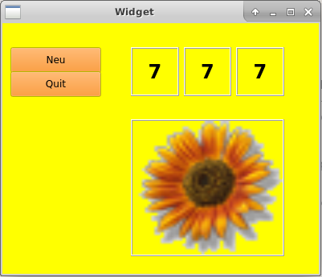

- mit Form-Designer (Fixed Size Policy)
- mit qrc (add New … → Qt Resource File)
- Label → Pixmap / scaledContents
- qrand()
- label.setNum() um eine Zahl in ein Label zu schreiben

QPixmap p(":/img/Sunflower.gif");

ui->labelBild->setPixmap(p);
ui->labelBild->setVisible(true);

int z1= qrand() % 9 + 1;
ui->labelBild->setNum(z1);

